实 验 报 告 一
课 程 | 面向对象程序设计 | 实 验项 目 | 面向对象程序设计基础 | 成 绩
学 号 | 201731061426 | 姓 名 | 龚涛 | 实 验  日 期 | 2018.10.21
专 业  班 级 | 计算机科学与技术2017级(二) |  |  | 指 导  教 师 | 黄诚
请各班学习委员统一收齐每个实验报告电子档（每个学生的电子档文件名以班级_学号_姓名_实验一），压缩打包，发到邮箱 449557241@qq.com，邮件主题写上C++_班级_实验一，并在邮件中注明 没交的学生信息（学号、姓名）。截止时间:下次实验前
一【实验目的】
1、适应由C到C++的过渡
2、熟悉在所用的系统上编辑、编译、连接和运行C++程序的方法
二【实验内容】
- 输入以下程序，进行编译，观察编译情况，如果有错误，请修改程序，直到没有错误，先分析结果，然后运行 观察结果。
（1）
#include <iostream>
using namespace std;
int main();
{
int a,b,c;
cin>>a>>b;
c=a+b;
cout>>"a+b=">>a+b;
return 0;
}

修改后的源程序：
#include <iostream>
using namespace std;
int main()
{
int a, b, c;
cin >> a >> b;
c = a + b;
cout << "a+b=" << a + b;
return 0;
}
运行结果：
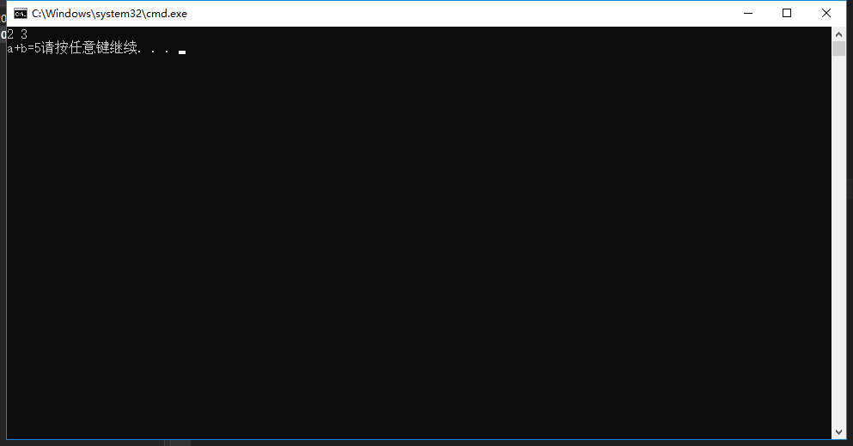

（2）
#include <iostream>
using namespace std;
int main()
{int add(int x,int y);
int a,b,c;
cin>>a>>b;
c=add(a,b)
cout<<"a+b="<<c<<endl;
return 0;
}
int add(int x,int y) ;
{int z;
z=x+y;
return(z);
}

修改后的源程序：
#include <iostream>
using namespace std;
int add(int x, int y);
int main()
{
int a, b, c;
cin >> a >> b;
c = add(a, b);
cout << "a+b=" << c << endl;
return 0;
}
int add(int x, int y)
{
int z;
z = x + y;
return(z);
}
运行结果：
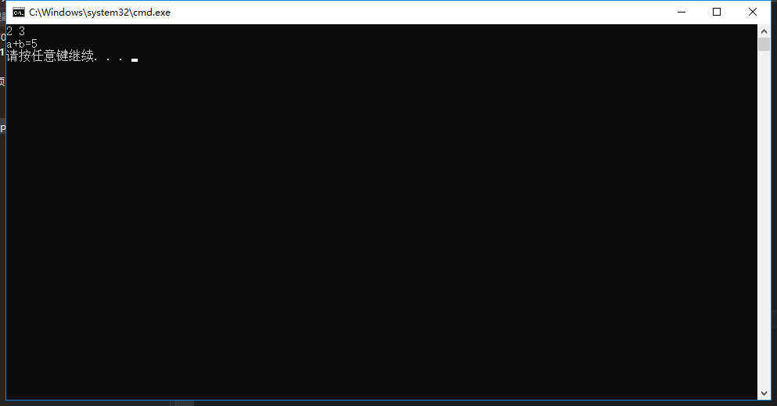
2.有一个数学函数，定义如下。用if的多分支结构和switch结构分别编写程序，根据用户输入的自变量的值，计算函数值。x定义为整型
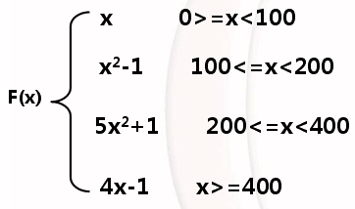
源程序：
#include<iostream>
using namespace std;
//if多分枝结构计算函数值
int f_if(int x)
{
if (x >= 0 && x < 100)
return x;
else if (x >= 100 && x < 200)
return x*x - 1;
else if (x >= 200 && x < 400)
return 5 * x*x + 1;
else if (x >= 400)
return 4 * x - 1;
}
//switch结构计算函数值
int f_switch(int x)
{
int f;
switch (x/100)
{
case 0:
f = x;
break;
case 1:
f = x*x - 1;
break;
case 2:
case 3:
f = 5 * x*x + 1;
break;
default:
f = 4 * x - 1;
break;
}
return f;
}
int main()
{
int x;
cin >> x;
while (x < 0)
{
cout << "input error! please try again.\n";
cin >> x;
}
cout << "if计算结果：\n";
cout << "f(" << x << ")=" << f_if(x) << endl;
cout << "switch计算结果：\n";
cout << "f(" << x << ")=" << f_switch(x) << endl;
return 0;
}
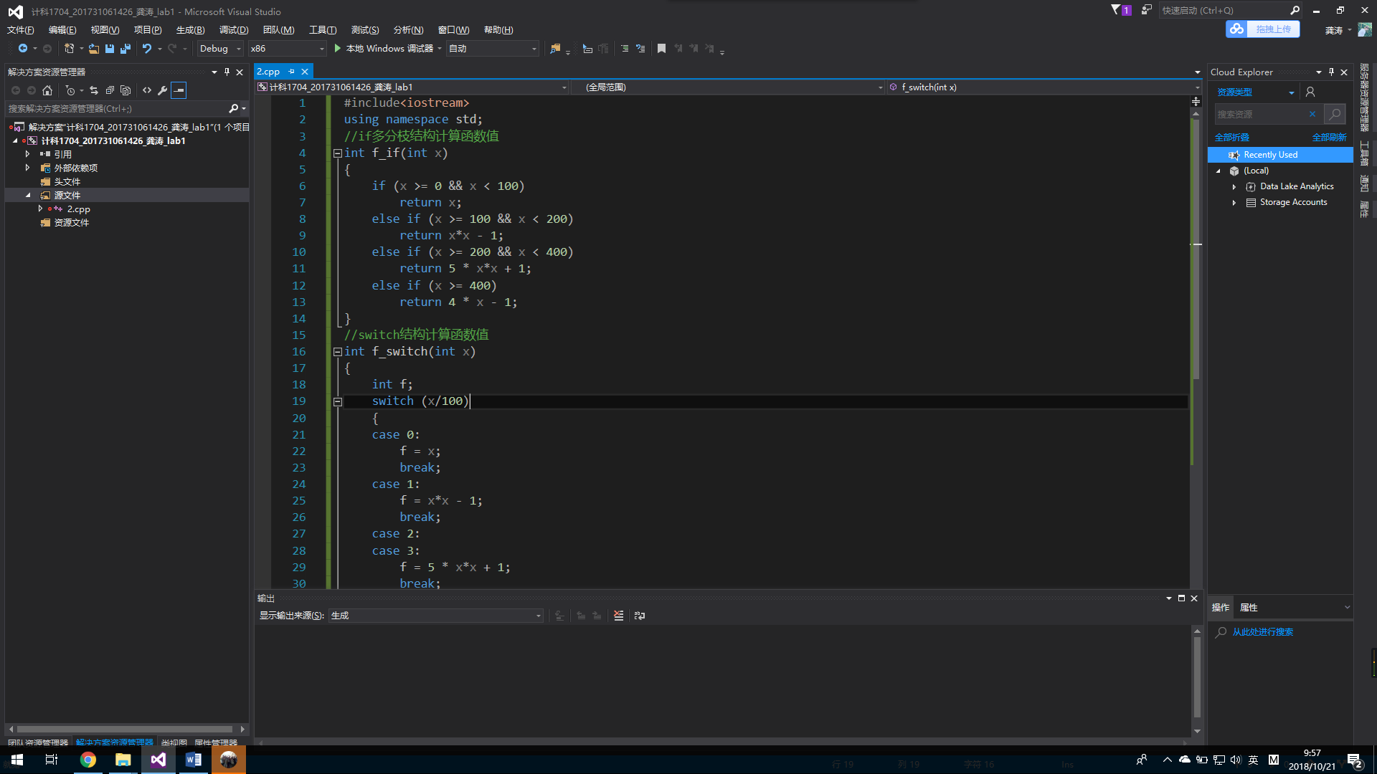
运行结果：
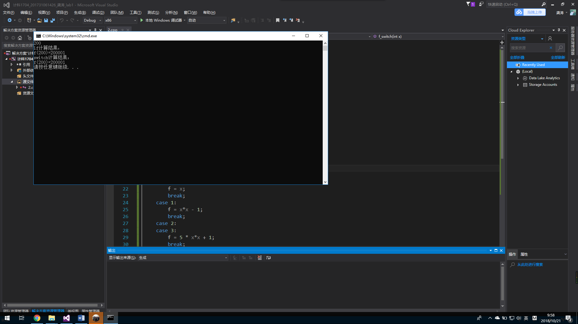
3.实现一个简单的菜单程序，运行时显示如下：
**************************************
1.A(dd)
2.D(elete)
3.S(ort)
4.Q(uit)
**************************************
Press the key(A,D,S,Q):
当按下A 提示 ADD data
当按下D 提示 Delete data
当按下S 提示 Sort data
当按下Q提示 结束程序
提示：使用swith语句和循环实现
源程序：
#include<iostream>
using namespace std;
int main()
{
char op;
do{
//打印菜单
cout << "**************************************" << endl;
cout << "1.A(dd)" << endl;
cout << "2.D(elete)" << endl;
cout << "3.S(ort)" << endl;
cout << "4.Q(uit)" << endl;
cout << "**************************************" << endl;
//提示输入
cout << "Press the key(A,D,S,Q): ";
cin >> op; //接收输入
system("cls"); //清屏
if (op == 'A')
cout << "ADD data\n";
if (op == 'D')
cout << "Delete data\n";
if (op == 'S')
cout << "Sort data\n";
if (op == 'Q')
cout << "结束程序\n";
} while (op != 'Q');

return 0;
}
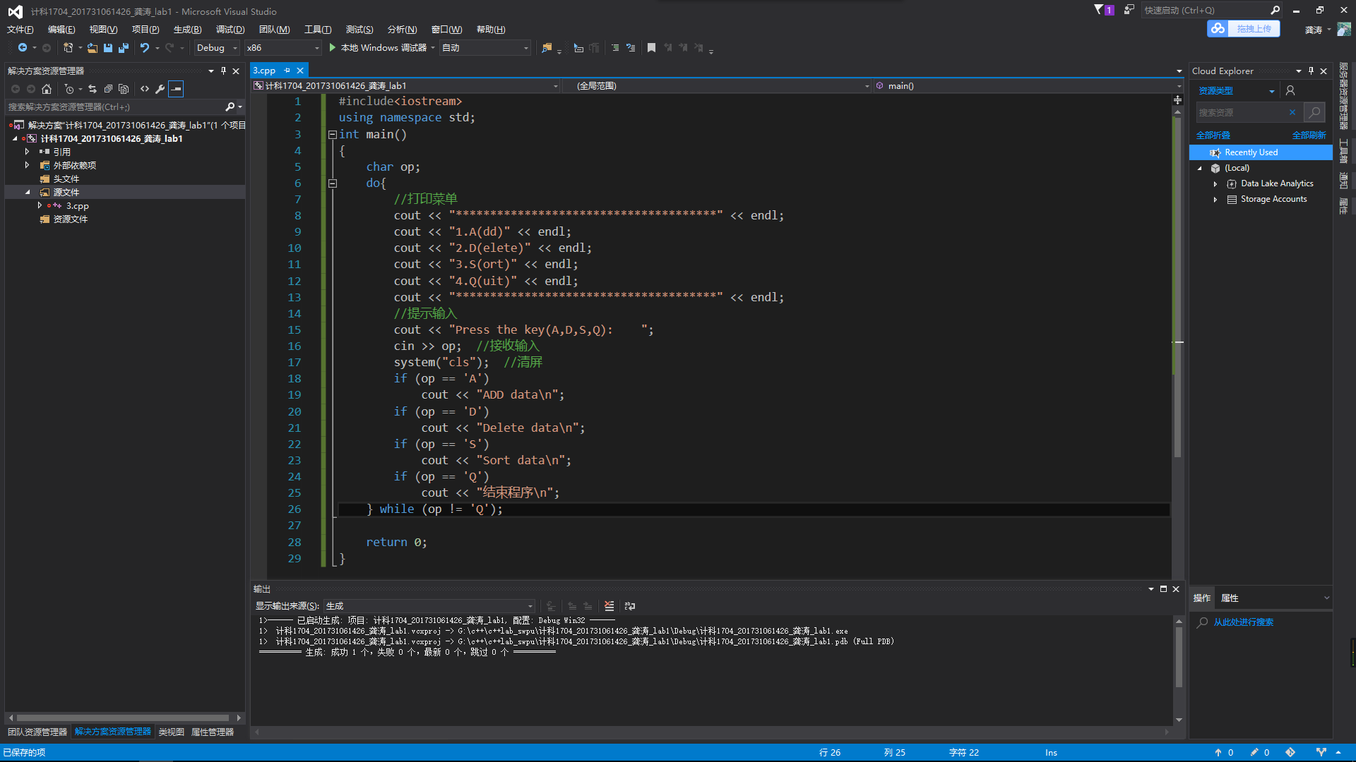
运行结果：
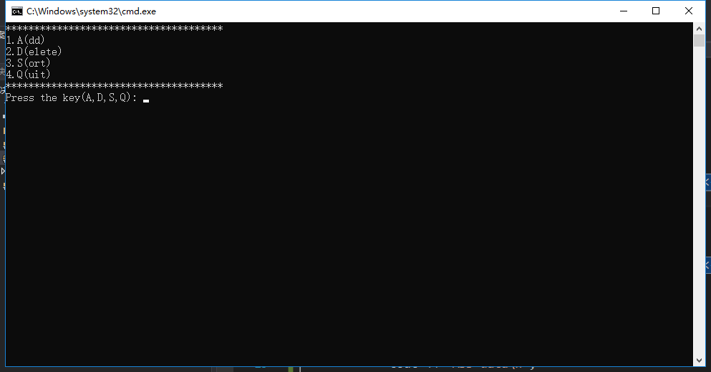

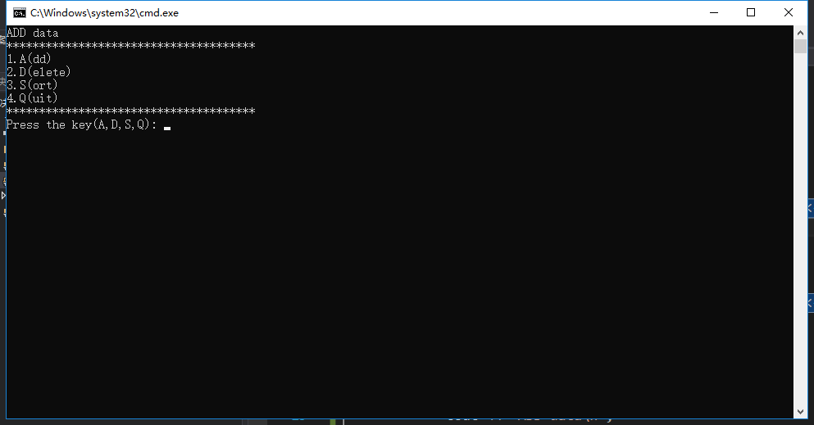
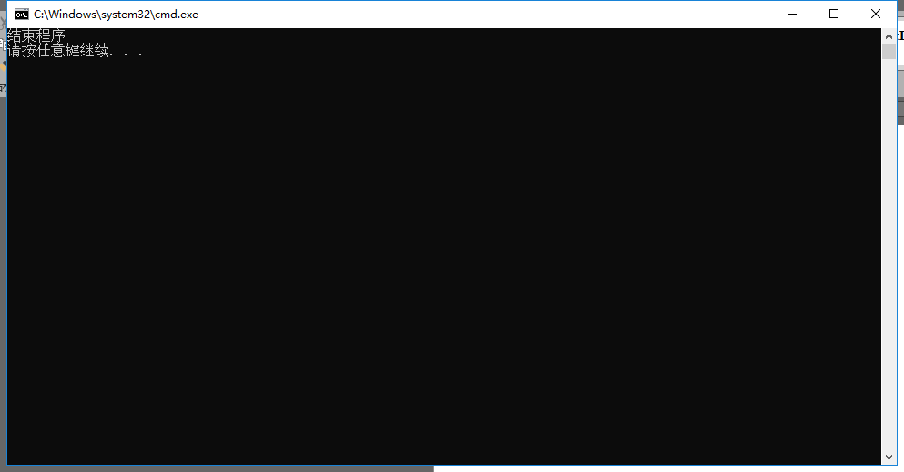
4.程序找出1-1000中的质数并统计个数
源程序：
#include<iostream>
using namespace std;
int f(int n) {
if (n == 2)
return 1;
else
{
for (int i = 2; i < n; i++) {
if (n%i == 0)
return 0;
}
return 1;
}
}
int main() {
int i;
int count = 0;
for (i = 1; i <= 1000; i++)
{
if (f(i) == 1) {
count++;
cout << i << endl;
}
}
cout << "1-1000中的质数个数： " << count << endl;
return 0;
}
运行结果：
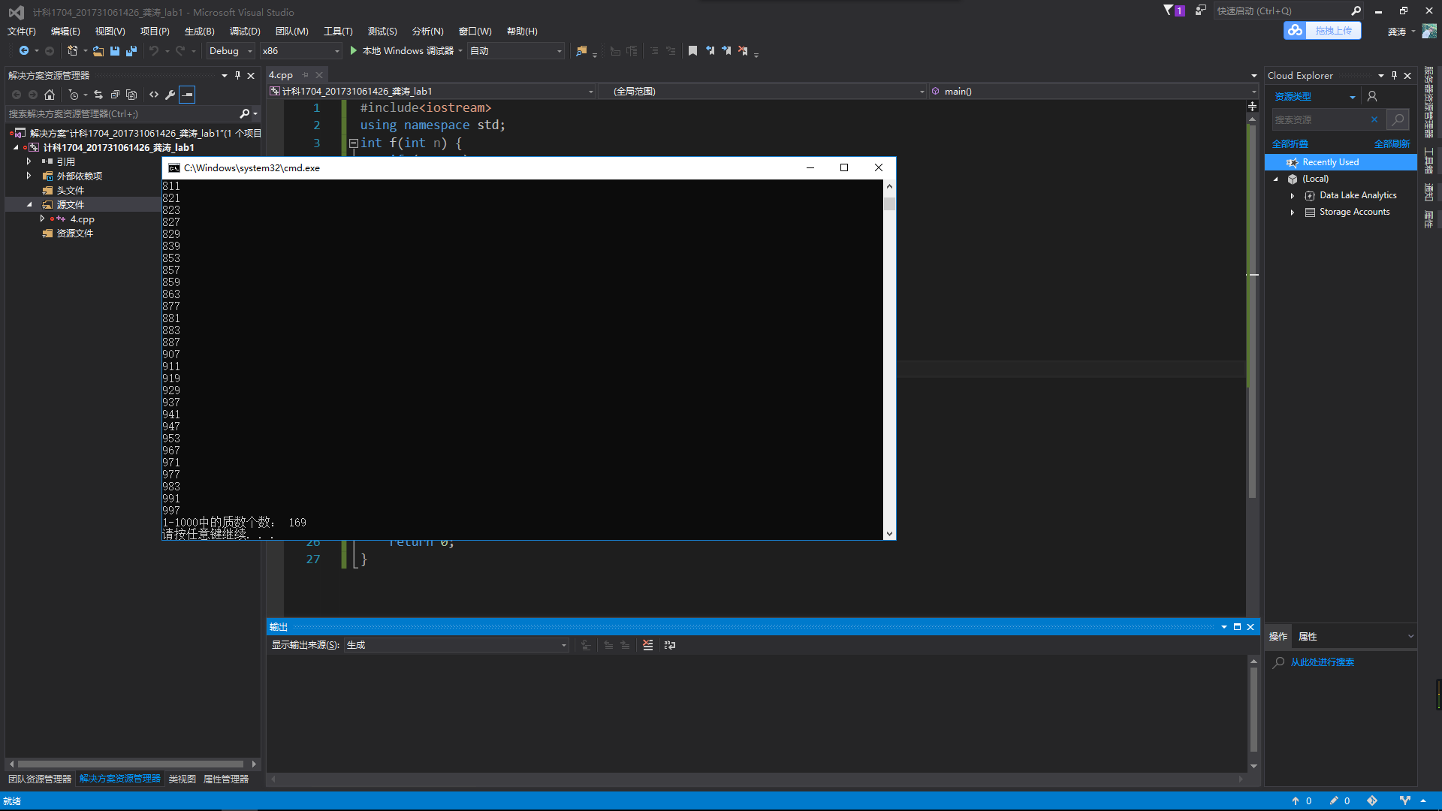
实验报告要求
将以上各题的源程序、运行结果写在该题后面，以及实验中遇到的问题和解决问题的方法，以及实验过程中的心得体会，写在下面的空白中。
体会：本次实验内容比较基础，所以没有什么大问题。

